- Από τον Δήμο Τρικκαίων
και το Δημοτικό Θέατρο Τρικάλων

4ο Φεστιβάλ Κωμωδίας 2024

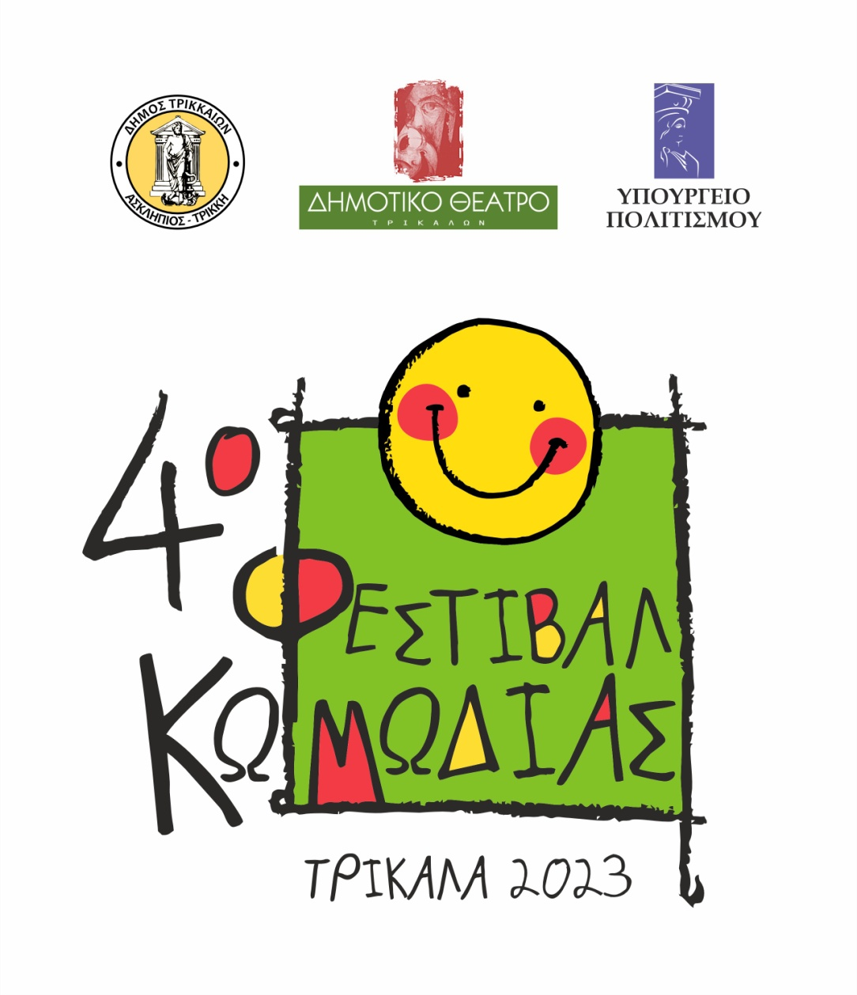
ΠΡΟΓΡΑΜΜΑ

Κινηματογράφος
Η έναρξη των εκδηλώσεων του Φεστιβάλ πραγματοποιείται με τον Κινηματογράφο και προβολές ταινιών κωμωδίας και κομεντί, στο μοναδικό χώρου του Θερινού Κινηματογράφου στον Πολυχώρο Τέχνης και Πολιτισμού «Μύλος Ματσόπουλου».
Ήδη έχουν παρουσιαστεί οι ταινίες:
ΜΠΑΜΠΑΣ ΝΑ ΣΟΥ ΠΕΤΥΧΕΙ, μια ξεκαρδιστική κωμωδία με τον Ρόμπερτ Ντε Νίρο,
η νεανική κωμωδία ΜΑΘΗΜΑΤΑ ΑΠΟΠΛΑΝΗΣΗΣ, η σαρκαστική κωμωδία του Φρανσουά Οζόν ΤΟ ΕΓΚΛΗΜΑ ΜΟΥ και κωμωδία για παιδιά και όχι μόνο ΤΟ ΑΛΛΟ ΜΕ ΤΟΝ ΤΟΤΟ, ΤΟ ΞΕΡΕΙΣ, Ο πιο αξιαγάπητος …άτακτος, για πρώτη φορά ολοζώντανος στη μεγάλη οθόνη.

Ακολουθούν οι ταινίες:
Έως 27/8 MAFIA MAMMA κωμωδία δράσης 101΄
Μια αμερικανική κωμωδία δράσης με τις υπέροχες Τόνι Κολέτ και Μόνικα Μπελούτσι,
28-31/8 ASTEROID CITY ρομαντική κωμωδία εποχής 104΄
Μία σπαρταριστή και εντυπωσιακή κωμωδίας με εικόνες-ορόσημα, γλυκιά μελαγχολία και αξέχαστες ερμηνείες ενός «διαστημικού» καστ.
1-4/9 Ο INDIANA JONES ΚΑΙ Ο ΔΙΣΚΟΣ ΤΟΥ ΠΕΠΡΩΜΕΝΟΥ περιπέτεια με χιούμορ 154΄ Ο Harrison Ford επιστρέφει με χιούμορ στο ρόλο του θρυλικού ήρωα αρχαιολόγου.
6-8/9 ΣΤΟ ΣΤΟΙΧΕΙΟ ΤΟΥΣ (Elemental) κωμωδία- κιν. σχέδια, μεταγλ. 102΄
Υπέροχη δημιουργία για παιδιά που σχεδιάστηκε ειδικά για μία μοναδική εμπειρία στη μεγάλη οθόνη.
Θέατρο
Συνεργασία με Δημοτικά Περιφερικά Θέατρα
- Στα πλαίσια της συνεργασίας με θεατρικούς οργανισμούς που δραστηριοποιούνται στην περιφέρεια θα παρουσιαστούν τα νέα έργα του ΔΗΠΕΘΕ Λάρισας ΔΗΠΕΘΕ Ρούμελης
ΥΠΑΙΘΡΙΟ ΔΗΜΟΤΙΚΟ ΘΕΑΤΡΟ ΦΡΟΥΡΙΟΥ,
Κυριακή 27 Αυγούστου 2023
Θεσσαλικό Θέατρο
Ο ΑΡΙΣΤΟΦΑΝΗΣ ΟΝΕΙΡΕΥΕΤΑΙ ΛΥΣΙΣΤΡΑΤΗ +ΠΡΑΞΑΓΟΡΑ
/
Η παράσταση είναι μία σύνθεση των δύο κωμωδιών του Αριστοφάνη που τις συνδέει η δράση των γυναικών για το κοινό καλό. Οι δύο αυτές γυναικείες κωμωδίες του ποιητή εκφράζουν τις ιδέες του για έναν κόσμο συμφιλιωμένο και δίκαιο. Η συμφιλίωση δεν έχει νόημα χωρίς υλική ευημερία για όλους τους πολίτες. Οι γυναίκες του Αριστοφάνη αναλαμβάνουν την πρωτοβουλία και αρθρώνουν τα όνειρά του για μια άλλη (ουτοπική) συνθήκη. Ο πόλεμος και το μεταπολεμικό όνειρο μια άλλης ζωής συνδέουν τα δύο έργα καθώς και δύο γενιές γυναικών που επιμένουν να ονειρεύονται

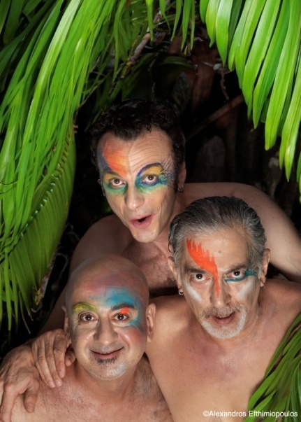
ΣΥΝΤΕΛΕΣΤΕΣ-
Μετάφραση Θωμάς Ψύρρας, Σκηνοθεσία - Δραματουργία Κυριακή Σπανού
Σκηνικά Απόστολος Βέττας, Κοστούμια Μάρθα Φωκά, Σχεδιαστής φωτισμών Ζωή Μολυβδά Φαμέλη, Υπεύθυνος Παραγωγής Νίκος Γεωργάκης
Βερόνικα Δαβάκη – Λυσιστράτη
Φρόσω Ζαγοραίου - Λαμπιτώ
Θανάσης Ζέρβας - Βλέπυρος
Βασίλης Κουλακιώτης - Κινησίας
Μαρσέλα Λένα - Μυρρίνη
Χάρις Λούπα - Ισμηνία
Μυρσίνη Μαργαρίτη - Πραξαγόρα
Δημήτρης Όντος - Καλονίκη
Ντίνος Ποντικόπουλος – Επίτροπος

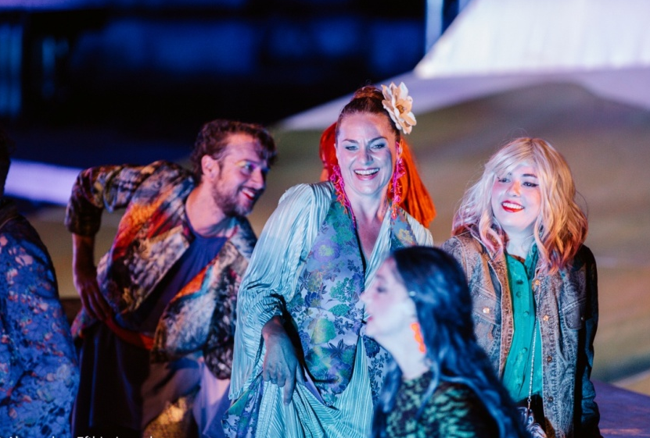

Παίζουν οι μουσικοί Σπύρος Καβαλλιεράτος (κιθάρα-μαντολίνο-φλογέρα) Γιάννης Μακρυγιάννης (κρουστά

ΥΠΑΙΘΡΙΟ ΔΗΜΟΤΙΚΟ ΘΕΑΤΡΟ ΦΡΟΥΡΙΟΥ,
Πέμπτη 31 Αυγούστου 2023

ΔΗ.ΠΕ.ΘΕ. Ρούμελης

Μαλλιά Κουβάρια
του Νικολάου Λάσκαρη

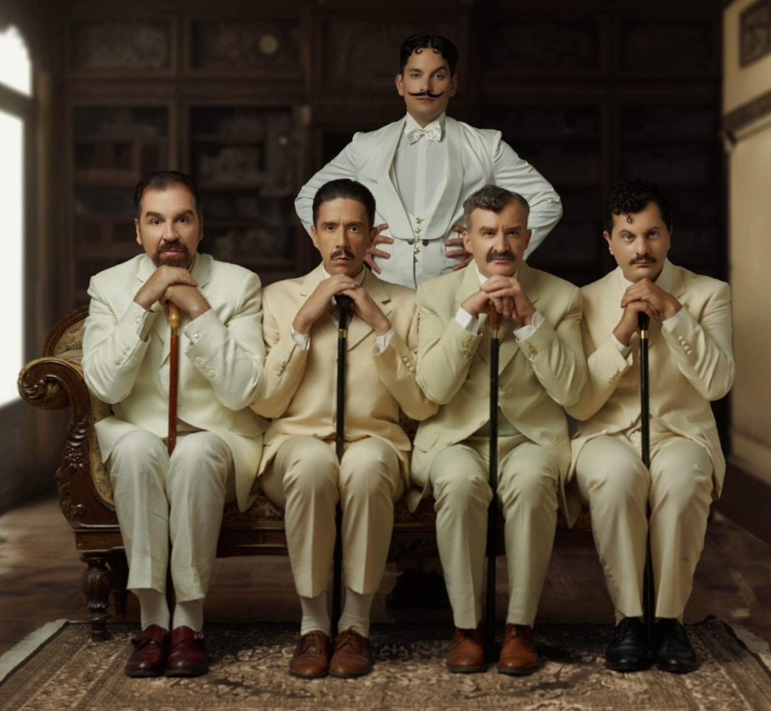
Καταιγιστικοί διάλογοι, απανωτές παρεξηγήσεις, συζυγικές ζηλοτυπίες,
σε μια θεότρελη κωμωδία εποχής. Μια ξεκαρδιστική κωμωδία του περασμένου αιώνα, που αποπνέει όλη την ατμόσφαιρα της παλιάς αστικής Αθήνας.
Το “Μαλλιά Κουβάρια” έργο του Νικολάου Λάσκαρη πρωτοανέβηκε στις αθηναϊκές σκηνές το 1899. Μια φάρσα ου δεν έχει να ζηλέψει τίποτε από τα καλύτερα Γαλλικά μπουλβάρ της εποχής.

Τι συμβαίνει όταν ένας ευυπόληπτος παντρεμένος, πρέπει να φύγει για μυστική επιχείρηση, κάτω από΄τα μάτια μιας ζηλόφθονης συζύγου; Τι ρόλο παίζει η μυστική μάντις που διαβάζει τις τρίχες και ανακαλύπτει τις ερωτικές επιθυμίες; Πώς μπλέκουν μαζί τρεις καλοί φίλοι και οι σύζυγοί τους; Και πως ξεδιαλύνεται ένα κουβάρι παρεξηγήσεων μέσα από μια σειρά ξεκαρδιστικών επεισοδίων;

Η κλασική αυτή κωμωδία ανεβαίνει σε μια μεταφορά της στην εποχή της Belle Epoque της δεκαετίας του 1930, από ένα εκλεκτό επιτελείο:

Συντελεστές:
Συγγραφέας: Νικόλαος Λάσκαρης, Σκηνοθεσία: Τάσος Πυργέρης, Σκηνικά: Αλεξία Θεοδωράκη, Κοστούμια: Έλενα Δράκου, Φωτισμοί: Μαριέττα Παυλάκη, Βοηθός σκηνοθέτη: Σοφία Καστρισίου.
Ηθοποιοί:Νίκος Ορφανός, Σοφία Μανωλάκου, Δημήτρης Καλαντζής, Γιολάντα Μπαλαούρα Αλέξανδρος Ζουριδάκης, Παναγιώτα Βιτετζάκη, Χρήστος Σταθούσης

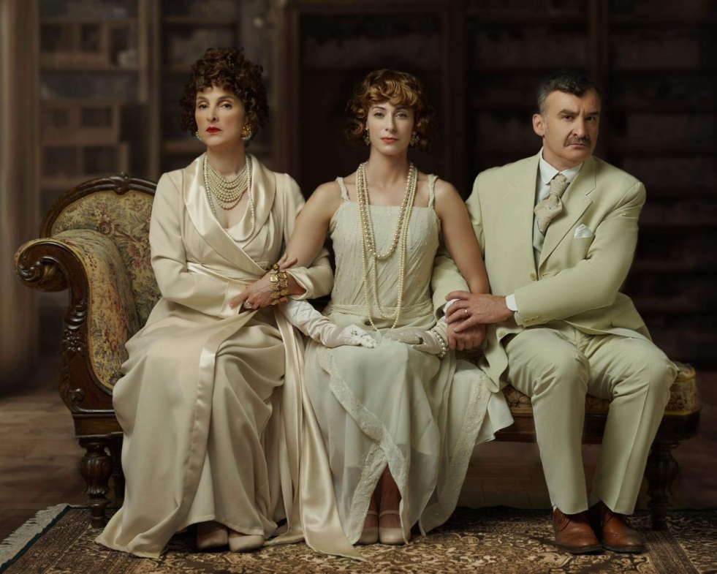

Δημοτικό Θέατρο Τρικάλων
Θεατρικό Εργαστήρι Ενηλίκων
Αφιέρωμα στους σύγχρονες έλληνες Θεατρικούς Συγγραφείς:
- Σιγά τα αίματα!.. Oresteia the next generation, του Άκη Δήμου
- 25-30/9
- Εγκαίνια νέου Πολυχώρου Τέχνης και Πολιτισμού

Παρωδία. μιούζικαλ… πρωτότυπο θεατρικό έργο… σάτιρα… επιθεωρησιακά επεισόδια… γελοιογραφία… σουρρεαλιστικά αστεία…
Με δάνειο τον μύθο των Ατρειδών και τη μόνη διασωθείσα τριλογία, της Ορέστειας του Αισχύλου, ο Aκης Δήμου δοκιμάζει να γειτνιάσει την αρχαία τραγωδία με το ανεστραμμένο είδωλο της, του σύγχρονου παραλογισμού και να προτείνει μια πετυχημένη εκδοχή της, αυτή της παρωδίας.
Τα φώτα λοιπόν πάνω στην κωμωδία που αλλάζει τα πρόσωπα σε καρικατούρες από το χθες μέχρι το σήμερα, πάντοτε επίκαιρη, δηκτική και ανατρεπτική, μα συνάμα ευαίσθητη, πρωτότυπη και τρυφερή για να διακωμωδήσει σπαρταριστά τον σύγχρονο νεοελληνικό βίο και με αυθεντικό χιούμορ και μπόλικη αγάπη να τον απογυμνώσει και να τον απελευθερώσει από τα φαντάσματα και τα στεγανά του παρελθόντος.
Έχοντας να αναμετρηθούμε με τη σπινθηροβόλα συνταγή ενός άξιου μάστορα, του Ακη Δήμου, μεταφέραμε τη δράση σ΄ ένα «οργανοποιείο» του παρελθόντος, όπου ένας περιοδεύων θίασος ετοιμάζεται να εμφανιστεί για να ποικίλλει το πρόγραμμα…
Οι ήρωες του κύκλου των Ατρειδών μπερδεύονται επί σκηνής με πρωταγωνιστές, νταβατζήδες, κομπάρσους και με μουσική, τραγούδι και χορό ντύνουν τα «βάσανα» τους με πούλιες, περούκες, σμόκιν και φανταχτερές τουαλέτες για να εντυπωσιάσουν το ανυποψίαστο κοινό και να μην αφήσουν κανέναν θεατή να ησυχάσει στην καρέκλα του….
« Σ’ αυτό το σάπιο το σανίδι
Ποιος μας φώτισε
Κι έχουμε βγει έτσι ωραίοι και φευγάτοι
Φίλα με πάλι κι άμα θέλεις
Χειροκρότησε
Σου ‘χω κρατήσει μαξιλάρι στο κρεβάτι »

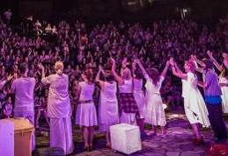

Εικαστικά:
- Φεστιβάλ Κόμικς
«Καμπίσιοι δημιουργοί» vol. 7
22-24 Σεπτεμβρίου
Το τριήμερο από Παρασκευή 22/9 έως τη Κυριακή 24/9 θα πραγματοποιηθεί, Φεστιβάλ Κόμικς με διοργανωτή το Συλλόγο Κόμικς και Τεχνών ΕΤουΚου στον αύλειο χώρου του Πνευματικού Κέντρου.
Tα κόμικς τα τελευταία χρόνια έχουν κερδίσει το σεβασμό που τους αρμόζει, με αποκορύφωμα την αναγνώρισή τους ως την 9η -στη σειρά- Τέχνη. Όπως είναι φυσικό, έχει σημειωθεί μια εκ νέου αναγέννηση της τέχνης αυτής, διακρίνοντας παντού σε παγκόσμια κλίμακα, να εφαρμόζεται και να ασκείται κατά κόρον σε διάφορους τομείς, από το σινεμά και τα βιντεοπαιχνίδια μέχρι για παιδαγωγικούς σκοπούς. Κατά συνέπεια, και τα comic festivals είναι ένα παγκόσμιο φαινόμενο πλέον, που πραγματοποιούνται παντού με υπερβολικά αυξανόμενο ρυθμό, ενώ παράλληλα αποκτούν κάθε χρόνο όλο και περισσότερο κοινό.
Το Φεστιβάλ θα περιλαμβάνει μεταξύ των άλλων:
- Artist Alley - μπαζάρ από τοπικούς καλλιτέχνες
- Έκθεση Εικονογράφησης
- Βαψιματικές Παντός Τύπου -graffiti art
- Sketch Event (παιχνίδια σκίτσων για τα παιδιά)

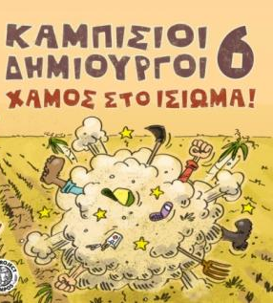
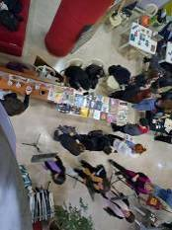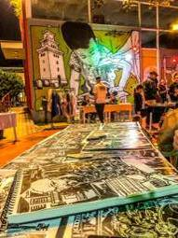

Παράλληλες εκδηλώσεις
Σύλλογος Τρικαλινών Ζωγράφων
“ART FEST Τρίκαλα 2023”,
12/09/2023,
στο αθλητικό πάρκο του Άη Γιώργη
Από τις 18:00 έως τις 00:00, ένα μονοήμερο καλλιτεχνικό, αθλητικό και μουσικό δρώμενο το οποίο θα περικλείει διάφορες καλλιτεχνικές, αθλητικές και μουσικές δραστηριότητες όπως: Ζωγραφική από μέλη του συλλόγου. Ζωγραφική για παιδιά υπό την επίβλεψη μελών. Την τέχνη του αργαλειού. Γκράφιτι. Σκιτσογράφους. Αεροπιλάτες. Ασκήσεις εμπιστοσύνης και σωματικά αθλητικά παιχνίδια με συνασκούμενο. Ζωντανή ελληνική και ξένη εναλλακτική μουσική. DJ’s με ξένη μουσική.

